Stefano Spadola – 534919 – Corso B

Progettino Programmazione II

Il codice è stato scritto rispettando i paradigmi della programmazione orientata agli oggetti, attraverso la stesura di interfacce e classi, prendendo in considerazione astrazione e riuso per il corretto raggiungimento dell’obiettivo previsto dalla consegna dell’esercizio.
Lo scopo dell’esercizio è quello di implementare una struttura di supporto per i dati, che consenta di immagazinare coppie di valori <ogg_i ,val_i>, dove “ogg_i” è il primo valore della coppia di tipo generico E mentre “val_i” è il secondo valore della coppia di tipo Integer, il quale denota l’occorrenza del valore ogg_i.

Diagramma UML delle classi:

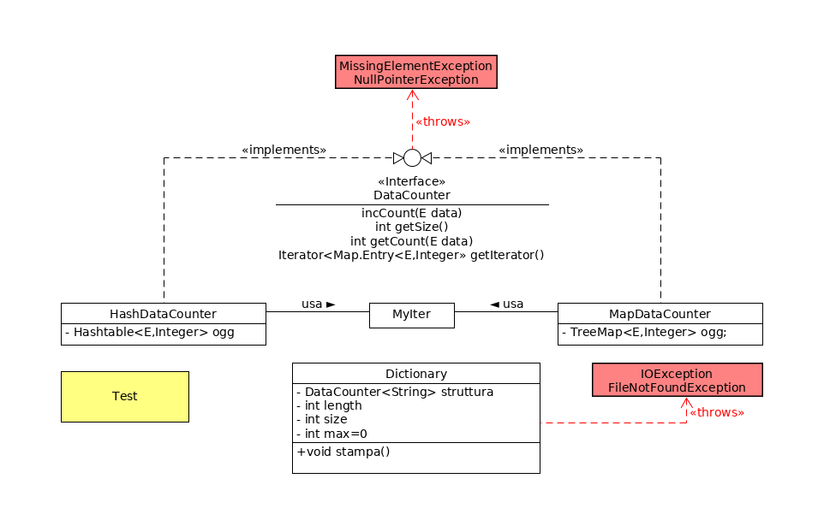

Descrizione dei file:

DataCounter.java – DataCounter è l’interfaccia principale della struttura. In essa vi sono definiti i metodi che devono essere implementati dalle classi concrete. In essa vi sono:

- void incCount(E data): metodo che incrementa di un’unità il valore associato al valore data.
- int getSize(): metodo che restituisce quanti elementi vi sono nella struttura.
- int getCount(E data): metodo che restituisce il valore intero (occorrenza) associato al valore data.
- Iterator<Map.Entry<E,Integer>> getIterator(): metodo che ritorna un iteratore (ordinato per valore e per chiave) della collezione senza il metodo remove();

HasDataCounter.java – HashDataCounter fornisce una implementazione concreta dell’interfaccia DataCounter, utilizzando una Hashtable che consente operazioni di inserzione e ricerca in tempo costante.

MapDataCounter.java – MapDataCounter fornisce una seconda implementazione concreta dell’interfaccia DataCounter, utilizzando a supporto una TreeMap che consente operazioni di inserzione e ricerca in tempo O(log(n)).

Dictionary.java – Dictionary è stata progettata con l’intento di testare le due implementazioni concrete di DataCounter fornite. Essa prende in input un file testuale e ne restituisce diverse informazioni a schermo, quali:
- #parole;
- #parole senza ripetizioni;
- Una tabella di parole associate alla loro occorrenza, ordinate in modo non crescente per occorrenza e lessicograficamente per parola.
Oltre al costruttore che svolge gran parte del lavoro (come la scansione del file testuale preso in input, il suo filtraggio con relativa depurazione da caratteri non alfabetici, spazi e ritorni a capo e l’inserimento in una delle due strutture), Dictionary implementa il metodo:

- void stampa(): metodo che, richiamando il metodo getIterator() di una delle due strutture, stampa i valori della collezione in maniera ordinata.

Test.java – Test infine è l’unica classe dotata di un main, che viene eseguita se si vuole interagire con le implementazioni proposte. E’ dotata di un menù utente che permette di scegliere tra una suite di 3 test case o di sceglierne uno personalizzato passato per percorso assoluto.
Una volta scelto il file testuale che si desidera testare, il programma chiede di scegliere una delle due implementazioni concrete proposte (HashDataCounter o MapDataCounter) dandone così a schermo le informazioni richieste.

